Муниципальное бюджетное дошкольное образовательное учреждение
детский сад №23 «Брусничка»

Артикуляционная гимнастика

Составитель учитель-логопед высшей категории
Самойленко Н.И.

г. Ханты-Мансийск

Язычок делает зарядку для звуков С и З
Для того, чтобы малыш овладел звуками С и З, необходимо научить язычок точно выполнять пока ещё сложные движения. Выработке необходимых навыков способствует данная артикуляционная гимнастика.
Накажем непослушный язык

Цель. Выработать умение, расслабив мышцы языка, удерживать язык широким и распластанным.

Описание. Приоткрываем рот, кладём язык на нижнюю губу и, пошлепывая его губами, произносим слоги пя-пя-пя... Удерживать широкий язык в таком положении при открытом ротике под счет от 2 до 5-10.
Важно, чтобы малыш не закусывал нижнюю губу. Края языка касались уголков рта.

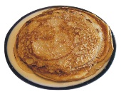
Блинчик
Цель. Вырабатывать умение удерживать язык в спокойном, расслабленном положении.
Описание. Улыбнувшись, приоткрываем рот, и кладём язык на нижнюю губу. В таком положении удерживаем широкий язык при открытом ротике под счет от 2 до 5-10.Боковые края языка касаются углов рта.
Важно, чтобы малыш не напрягал губы и не закусывал нижнюю губу.

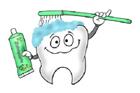
Почистим зубки

Цель. Научить малыша удерживать кончик языка за нижними зубами. Описание. Открываем рот достаточно широко и кончиком языка «чистим» нижние зубы с внутренней стороны, делая движения языком вправо и влево, а затем снизу вверх.
Важно, что бы губы были в улыбке, а верхние и нижние зубы хорошо видны. Двигая кончиком языка из стороны в сторону, следим, чтобы он находился у десен, а не скользил по верхнему краю зубов. Двигая языком снизу вверх, помним о том, что кончик языка должен быть широким и начинал движение от корней нижних зубов. Следим, чтобы нижняя челюсть была неподвижна.

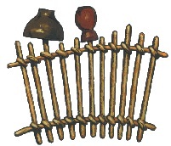
Заборчик

Цель. Выработать умение держать губы в улыбке, обнажая нижние и верхние передние зубы.
Описание.Улыбнуться так, чтобы были видны передние верхние и нижние зубы. Удерживать в таком положении губы под счет от 2 до 5-10.
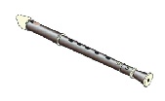

Дудочка (Трубочка )

Цель. Выработать умение удерживать губы вытянутыми вперед.
Описание. Вытянуть сомкнутые губы вперёд трубочкой. Удерживать в таком положении под счет от 2 до 5-10.
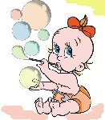
Мыльные пузыри

Цель. Вырабатывать длительную, направленную воздушную струю.
Оборудование. Нам понадобится флакон мыльных пузырей.
Описание. Вытянем губы вперед трубочкой и длительно подуем.
Важно, чтобы малыш не надувал щеки, для этого их можно слегка придерживать пальцами. Кроме того, обязательно напоминаем ребёнку, что дышать нужно носом, а выдыхать через рот. Выдувать мыльные пузыри необходимо на одном выдохе.

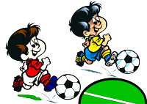
Забей мяч в ворота

Цель. Вырабатывать плавную, длительную, воздушную струю, идущую посередине языка.
Оборудование. Нам понадобится ватный шарик или мяч от пинг-понга, импровизированные ворота. Данное упражнение можно делать лёжа на полу, на животе, или сидя за столом.
Описание. Улыбнувшись, положим широкий кончик языка на нижнюю губу и, как бы произнося длительно звук ф, пытаемся забить ватный шарик в ворота.
Важно, чтобы малыш не закусывал нижнюю губу и не надувал щёки. Весь воздух должен проходить по центру язычка.

Язычок делает зарядку для звуков Ш и Ж
Пожалуй, редко кто из взрослых, не помнит эту историю про заколдованную букву, известную нам из цикла рассказов Виктора Драгунского. А ведь эта история, по-настоящему волшебная. Потому что, после её прочтения, ребенок начинает прислушиваться к своей речи, контролировать, обращать внимание на речь других людей.

ЗАКОЛДОВАННАЯ БУКВА

Недавно мы гуляли во дворе: Аленка, Мишка и я. Вдруг во двор въехал грузовик. А на нем лежит елка. Мы побежали за машиной. Вот она подъехала к домоуправлению, остановилась, и шофер с нашим дворником стали елку выгружать. Они кричали друг на друга:

- Легче! Давай заноси! Правея! Левея! Становь ее на попа! Легче, а то весь шпиц обломаешь.

И когда выгрузили, шофер сказал:

- Теперь надо эту елку заактировать, - и ушел.

А мы остались возле елки.

Она лежала большая, мохнатая и так вкусно пахла морозом, что мы стояли как дураки и улыбались. Потом Аленка взялась за одну веточку и сказала:

- Смотрите, а на елке сыски висят.

"Сыски"! Это она неправильно сказала! Мы с Мишкой так и покатились. Мы смеялись с ним оба одинаково, но потом Мишка стал смеяться громче, чтоб меня пересмеять.

Ну, я немножко поднажал, чтобы он не думал, что я сдаюсь. Мишка держался руками за живот, как будто ему очень больно, и кричал:

- Ой, умру от смеха! Сыски!

А я, конечно, поддавал жару:

- Пять лет девчонке, а говорит "сыски"... Ха-ха-ха!

Потом Мишка упал в обморок и застонал:

- Ах, мне плохо! Сыски...

И стал икать:

- Ик!.. Сыски. Ик! Ик! Умру от смеха! Ик!
Тогда я схватил горсть снега и стал прикладывать его себе ко лбу, как будто у меня началось уже воспаление мозга и я сошел с ума. Я орал:

- Девчонке пять лет, скоро замуж выдавать! А она - сыски.

У Аленки нижняя губа скривилась так, что полезла за ухо.

- Я правильно сказала! Это у меня зуб вывалился и свистит. Я хочу сказать "сыски", а у меня высвистывается "сыски"...

Мишка сказал:

- Эка невидаль! У нее зуб вывалился! У меня целых три вывалилось да два шатаются, а я все равно говорю правильно! Вот слушай: хыхки! Что? Правда, здорово - хыхх-кии! Вот как у меня легко выходит: хыхки! Я даже петь могу:

Ох, хыхечка зеленая,
Боюся уколюся я.

Но Аленка как закричит. Одна громче нас двоих:

- Неправильно! Ура! Ты говоришь хыхки, а надо сыски!

А Мишка:

- Именно, что не надо сыски, а надо хыхки.

И оба давай реветь. Только и слышно: "Сыски!" - "Хыхки!" - "Сыски!".

Глядя на них, я так хохотал, что даже проголодался. Я шел домой и все время думал: чего они так спорили, раз оба не правы? Ведь это очень простое слово. Я остановился и внятно сказал:

- Никакие не сыски. Никакие не хыхки, а коротко и ясно: фыфки!

Вот и все!

А как говорит этот звук Ваш малыш?

Непременно прочитайте этот рассказ своему малышу. А после предложите ему выполнить ряд упражнений для язычка, который пока ещё не умеет произносить правильно звук Ш, но обязательно научится.
Накажем непослушный язык
Цель. Выработать умение, расслабив мышцы языка, удерживать язык широким и распластанным.
Описание. Приоткрываем рот, кладём язык на нижнюю губу и, пошлепывая его губами, произносим слоги пя-пя-пя... Удерживать широкий язык в таком положении при открытом ротике под счет до 5-10.
Важно, чтобы малыш не закусывал нижнюю губу. Края языка касались уголков рта.

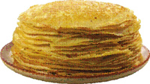
Блинчик

Цель. Вырабатывать умение удерживать язык в спокойном, расслабленном положении.

Описание. Улыбнувшись, приоткрываем рот, и кладём язык на нижнюю губу. В таком положении удерживаем широкий язык при открытом ротике под счет до 5-10. Боковые края языка касаются углов рта.

Важно, чтобы малыш не напрягал губы и не закусывал нижнюю губу.

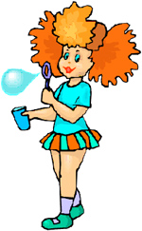
Мыльные пузыри

Цель. Вырабатывать длительную, направленную воздушную струю.

Оборудование. Нам понадобится флакон мыльных пузырей.

Описание. Вытянем губы вперед трубочкой и длительно подуем.

Важно, чтобы малыш не надувал щеки, для этого их можно слегка придерживать пальцами. Кроме того, обязательно напоминаем ребёнку, что дышать нужно носом, а выдыхать через рот. Выдувать мыльные пузыри необходимо на одном выдохе.
Забей мяч в ворота
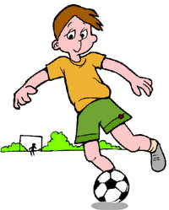
Цель. Вырабатывать плавную, длительную, воздушную струю, идущую посередине языка.
Оборудование. Нам понадобится ватный шарик или мяч от пинг-понга, импровизированные ворота. Данное упражнение можно делать лёжа на полу, на животе, или сидя за столом.

Описание. Улыбнувшись, положим широкий кончик языка на нижнюю губу и, как бы произнося длительно звук ф, пытаемся забить ватный шарик в ворота.
Важно, чтобы малыш не закусывал нижнюю губу и не надувал щёки. Весь воздух должен проходить по центру язычка.

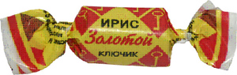
Приклей конфетку

Цель. Укрепить мышцы языка и отработать подъем языка вверх.

Описание. Положим широкий кончик языка на нижнюю губу. На самый край языка кладём маленький кусочек ириски. Этот кусочек конфетки приклеиваем к нёбу за верхними зубами.

Важно, чтобы малыш выполнял данное упражнение медленно. Рот открыт достаточно широко (1,5 - 2 см). Нижняя челюсть и нижняя губа при этом остаются в покое. Если у ребенка не получается и нижняя челюсть участвует в выполнении движения, можно поставить чистый указательный палец ребенка сбоку между коренными зубами (тогда он не будет закрывать рот).
Чашечка

Цель. Вырабатывать движение широкой передней части языка вверх и положение языка, близкое к форме чашечки, которое он принимает при произнесении шипящих звуков.

Оборудование. Небольшой кусочек конфетки, шоколадки или что-то их заменяющее.
Описание. Улыбнувшись, приоткроем рот и выдвинем вперед язык. Боковые и передний края языка при этом подняты, но не касаются зубов. Когда это упражнение будет легко даваться малышу, в такую чашечку можно положить кусочек конфетки и попросить ребенка подержать язычок-чашечку под счёт до 10.
Важно, чтобы язычок-чашечка не касался нижней губы.

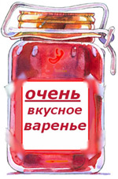
Вкусное варенье
Цель. Вырабатывать движение широкой передней части языка вверх и положение языка, близкое к форме чашечки, которое он принимает при произнесении шипящих звуков.
Оборудование. Немного варенья или что-то его заменяющее, вкусное, достаточно жидкое, ложка.
Описание. Намазываем верхнюю губу малыша вареньем, а теперь, приоткрыв рот, широким языком облизываем верхнюю губу, делая движение языком сверху вниз.

Важно, чтобы работал только язык. Нижняя челюсть при этом остается неподвижной. Если у ребенка так не получается, придержите челюсть пальцем. Движения языка строго сверху вниз, а не из стороны в сторону. Язычок широкий и почти целиком закрывает верхнюю губу при облизывании.

Фокус

Цель. Закрепляем умение поднимать и удерживать широкую переднюю часть языка вверх, вырабатываем умение направлять воздушную струю по центру языка вверх.

Оборудование. Ватный шарик или перышко.

Описание. Кладём на кончик носа ватный шарик, язычок принимает форму чашечки, теперь приоткрыв рот, поднимаем широкий передний край языка на верхнюю губу так, чтобы боковые края его были прижаты, а посередине языка был желобок, и дуем на ватку. Воздух при этом должен идти посередине языка, тогда ватка полетит вверх.

Важно, чтобы работал только язык. Нижняя челюсть и нижняя губа при этом остаются неподвижны. Если у ребенка так не получается, придерживаем подбородок пальцем.

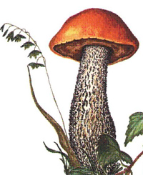
Грибок

Цель. Закрепить верхний подъём языка, умение удерживать продолжительное время артикуляционный уклад, растянуть подъязычную связку (уздечку).

Описание. Улыбнувшись, широко открываем рот, "приклеиваем" широкий язык к верхнему нёбу, и стараемся удержать его в таком положении как можно дольше.

Важно, чтобы рот был широко открыт на протяжении всего упражнения. Нижняя челюсть при этом остается неподвижной.

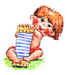
Гармошка

Цель. Закрепить верхний подъём языка, умение удерживать продолжительное время артикуляционный уклад, растянуть подъязычную связку (уздечку).

Описание. Это упражнение очень похоже на предыдущее. Улыбнувшись, широко открываем рот, "приклеиваем" широкий язык к верхнему нёбу, и стараемся удержать его в таком положении как можно дольше. Далее, не отрывая язык от нёба, с силой оттягиваем нижнюю челюсть вниз.

Важно, чтобы при выполнении этого упражнения рот открывался как можно шире.

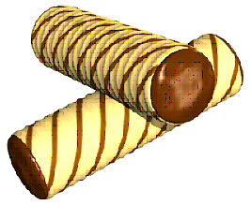
Трубочка

Цель. Укрепление мышц языка.

Описание. Приоткроем рот и выдвинем вперед широкий язык, теперь поднимем вверх боковые края. Удерживаем язык-трубочку в таком положении как можно дольше.

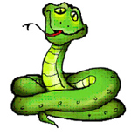
Змейка

Цель. Укрепление мышц языка.

Описание. Улыбнувшись, широко открываем рот, узкий язык выдвигаем вперед, а затем обратно вглубь рта.

Важно, чтобы при выполнении этого упражнения рот открывался как можно шире.

Шарик лопнул

Цель. Вызвать звук, близкий по акустическим признакам к звуку Ш.

Описание. Улыбнувшись, выдвигаем вперед язычок-чашечку (см. упражнение "Чашечка"), а теперь осторожно убираем язычок-чашечку за верхние зубки, слегка касаясь им бугорков - альвеол. Теперь остается только подуть, имитируя сдувающийся шарик, и у нас получится звук близкий по акустическим признакам к звуку Ш.
Важно, чтобы при выполнении этого упражнения язычок держал форму чашечки и не упирался в альвеолы.

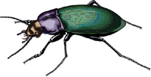
Жук

Цель. Вызвать звук, близкий по акустическим признакам к звуку Ж.
Описание. Улыбнувшись, выдвигаем вперед язычок-чашечку (см. упражнение "Чашечка"), а теперь осторожно убираем язычок-чашечку за верхние зубки, слегка касаясь им бугорков - альвеол. Теперь остается только подуть, имитируя жужжание жука, и у нас получится звук близкий по акустическим признакам к звуку Ж.
Важно, чтобы при выполнении этого упражнения язычок держал форму чашечки и не упирался в альвеолы.

Язычок делает зарядку для звука Л
Как часто можно услышать, от малышей вместо слов лампа - вампа, стол - стой, салат - саят. Правильному и чёткому произношению пока ещё трудного звука Л способствует артикуляционная гимнастика. Сегодня мы с Вами будем учиться выполнять упражнения, направленные на подготовку артикуляционного аппарата к постановке звука Л. Некоторые упражнения нам уже знакомы из комплекса артикуляционной гимнастики для постановки звука Р. Тем легче будет выполнять новый комплекс. Повторенье - мать ученья, а терпенье и труд к чёткому произнесению звука Л приведут.
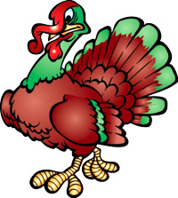
Индюк

Цель. Выработать верхний подъём языка, подвижность его передней части.

Описание. Приоткрыв рот, положим язык на верхнюю губу и широким языком по верхней губе производим движение вперед и назад, стараясь не отрывать язык от губы - поглаживая ее. Сначала движения медленные, затем темп убыстряем и добавляем голос. При правильном выполнении упражнения мы должны услышать звук, похожий на "песенку" индюка бл-бл-бл (как индюк говорит).
Важно, чтобы язык был широким и не сужался, а движения языком были вперед-назад, а не из стороны в сторону.

Вкусное варенье
Цель. Вырабатывать движение широкой передней части языка вверх и положение языка, близкое к форме чашечки, которое он принимает при произнесении шипящих звуков.
Оборудование. Немного варенья или что-то его заменяющее, вкусное, достаточно жидкое, ложка.

Описание. Намазываем верхнюю губу малыша вареньем, а, теперь приоткрыв рот, широким языком облизываем верхнюю губу, делая движение языком сверху вниз.
Важно, чтобы работал только язык. Нижняя челюсть при этом остается неподвижной. Если у ребенка так не получается, придержите челюсть пальцем. Движения языка строго сверху вниз, а не из стороны в сторону. Язычок широкий и почти целиком закрывает верхнюю губу при облизывании.

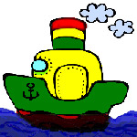
Пароход гудит

Цель. Вырабатывать подъем спинки языка вверх.

Описание. Приоткроем рот и длительно произнесем звук Ы, имитируя гудок парохода.

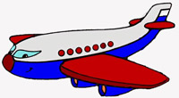
Самолёт гудит

Цель. Вызвать звук, близкий по акустическим признакам к звуку Л.
Описание. Приоткроем рот, улыбнёмся и длительно произнося звук Ы, протолкнём кончик языка между верхними и нижними зубами. Правильно удерживая язык в таком положении, как правило, слышится звук Л.

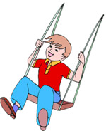
Качели

Цель. Вырабатывать умение удерживать и чередовать определенные артикуляционные уклады.
Описание. Улыбнувшись, отрыть рот и напряжённым языком тянуться к носу и подбородку, либо к нижним и верхним зубам. Качели раскачиваются сначала быстро, а затем медленнее, стараясь удержать язык в верхнем или нижнем положении несколько секунд.
Важно, чтобы при выполнении этого упражнения у малыша работал только язык. Очень часто дети выполняют это упражнение, уложив язык на нижнюю губу. При таком варианте работает только нижняя челюсть, а язык остается в покое. Старайтесь этого не допускать.

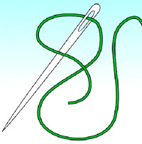
Иголочка
Цель. Вырабатывать умение удерживать узкий напряжённый язык.
Описание. Откроем рот и выдвинем вперед узкий длинный язычок. Удерживаем язык в таком положении под счёт от 2 до 10. Рот при выполнении остается открытым.
Важно, что бы язык был прямым, а кончик не отклонялся, ни в стороны, ни вверх.
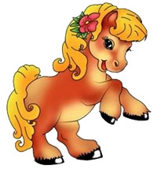
Лошадка
Цель. Закрепить верхний подъём языка, растянуть подъязычную связку (уздечку).
Описание. Улыбнувшись, широко открываем рот и "приклеиваем" широкий язык к верхнему нёбу, затем опускаем язык вниз. Темп убыстряется по мере совершенствования данного упражнения. При правильно выполнении упражнения, звук становится похож на цокот копыт лошади.

Важно, чтобы рот был широко открыт на протяжении всего упражнения. Нижняя челюсть при этом остается неподвижной. Детям удержание нижней челюсти даётся очень трудно, поэтому на первых порах, придерживаем её пальцами.
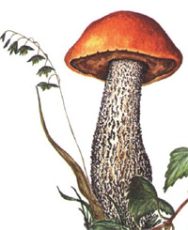

Грибок
Цель. Закрепить верхний подъём языка, умение удерживать продолжительное время артикуляционный уклад, растянуть подъязычную связку (уздечку).
Описание. Улыбнувшись, широко открываем рот, "приклеиваем" широкий язык к верхнему нёбу, и стараемся удержать его в таком положении как можно дольше.

Важно, чтобы рот был широко открыт на протяжении всего упражнения. Нижняя челюсть при этом остается неподвижной.

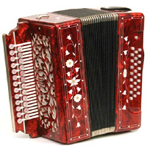
Гармошка
Цель. Закрепить верхний подъём языка, умение удерживать продолжительное время артикуляционный уклад, растянуть подъязычную связку (уздечку).

Описание. Это упражнение очень похоже на предыдущее. Улыбнувшись, широко открываем рот, "приклеиваем" широкий язык к верхнему нёбу, и стараемся удержать его в таком положении как можно дольше. Далее, не отрывая язык от нёба, с силой оттягиваем нижнюю челюсть вниз.
Важно, чтобы при выполнении этого упражнения рот открывался как можно шире.

Желаю удачи и терпения!

